**Manual do Aplicativo**



Cliente: Sather Ateliê

Responsáveis no cliente: Terezinha da Silva

Responsáveis pelo projeto no IFSC: Ana Corrêa e Henrique Mendes

Projeto: MeuAteliêApp

Versão: 1.0

Unidade Curricular: Projeto Integrador 1

Professor: Andrei e Renato Simões

GASPAR

2022

1 – Tela de Login

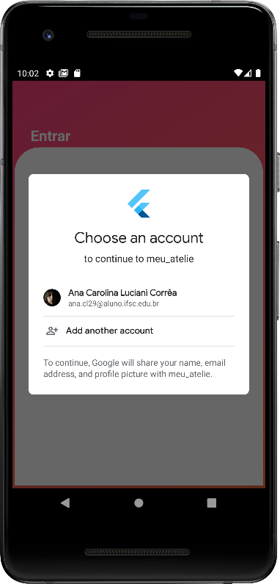Esta tela de login oferece duas opções de login ao usuário, sendo a primeira na tela entrar com um Email e senha cadastrados ou logar com uma conta google. Além disso, se o usuário não possuir uma conta, ele pode criar uma, clicando no botão criar conta. Se o usuário possuir uma conta, basta inserir o Email cadastrado e a respectiva senha, e em seguido clicar em Login, após isto será direcionado à tela principal do aplicativo.

Ao clicar no botão “Sign in with Google” (Entre com o Google), o usuário será direcionado a um pop-up do Google, onde ele deve selecionar a conta que deseja utilizar e completar o processo do Google.

2 – Tela Home

Na tela home é possível visualizar a conta que está logado no momento, as abas de pedidos, clientes e agenda. Clicando em cima da foto do perfil é possível acessar as informações da conta. Ao Clicar em pedidos, o usuário será direcionado à tela de pedidos, ao clicar em clientes é possível ver a lista de clientes cadastrados e em agenda, é possível visualizar as próximas entregas.

3 – Tela Editar Perfil

Para editar a conta que está logada, basta clicar na foto de perfil que aparecer no home. Na tela de edição é possível editar o nome de perfil, telefone e alterar a senha. Para editar o nome ou o telefone basta clicar no campo a ser alterado e editar o texto, após fazer todas as edições necessárias é necessário salvar as modificações, clicando no botão “Salvar alterações”. Para alterar a senha, clique no botão “alterar senha” e em seguida no pop-up troque sua senha e salve.

4 – Tela de Pedidos

Ao clicar na home em “Pedidos” abrirá a listagem de pedidos já realizados. Para adicionar um novo pedido, basta clicar no “+”, procurar o cliente na lista de clientes cadastrados ou clicar em novo cliente. Após selecionar o cliente clique em “Próxima etapa”.